INFORME DE ESTADISTICAS GENERALES, TERCER TRIMESTRE
JULIO, AGOSTO Y SEPTIEMBRE DE 2023
DEPARTAMENTO DE RECURSOS HUMANOS.-



Téc. Ruth Evelin Anzora de Rodríguez
Jefa de Recursos Humanos

Informes estadísticos del Departamento de Recursos Humanos del tercer trimestre (Julio a septiembre 2023), de las actividades realizadas. Las cuales podemos mencionar:
EMPLEADOS EN LA MUNCIPALIDAD SEGÚN PLANILLAS
MESES | FEMENINO | MASCULINO | TOTAL EMPLEADOS
Julio | 161 | 467 | 628
Agosto | 185 | 451 | 636
Septiembre | 184 | 457 | 641

A continuación se muestra en grafica la cantidad de empleados de Julio a Septiembre de 2023.

EMPLEADOS CON VACACIONES ANUALES
MESES | FEMENINO | MASCULINO | TOTAL EMPLEADOS CON VACACIONES ANUALES
Julio | 0 | 13 | 13
Agosto | 2 | 22 | 24
Septiembre |  | 16 | 16

A continuación se muestran en grafica el total de empleados con vacaciones anuales de Julio a Septiembre de 2023.-
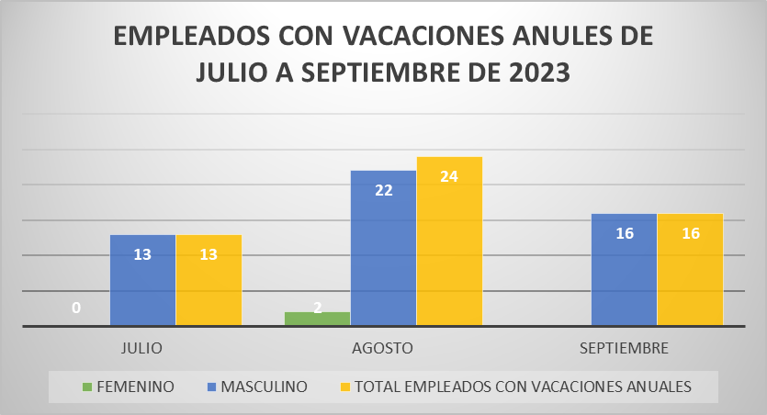

EMPLEADOS QUE HAN RENUNCIADO EN LA MUNICIPALIDAD
MESES | FEMENINO | MASCULINO | TOTAL EMPLEADOS QUE HAN RENUNCIADO
Julio |  | 5 | 5
Agosto | 1 | 2 | 3
Septiembre |  | 2 | 2

A continuación se muestran en grafica el total de empleados con que han renunciado de Julio a Septiembre de 2023.-

EMPLEADOS CAPACITADOS.-
MESES | FEMENINO | MASCULINO | TOTAL EMPLEADOS CAPACITADOS
Julio | 5 | 5 | 10
Agosto | 10 | 1 | 11
Septiembre | 6 | 2 | 8

A continuación se muestra en grafica el total de empleados capacitados en la Municipalidad de Julio a Septiembre de 2023.-

EMPLEADOS CON PERMISO DE ESTUDIO
MESES | FEMENINO | MASCULINO | TOTAL EMPLEADOS CON PERMISO DE ESTUDIO
Julio | 5 | 9 | 14
Agosto | 5 | 9 | 14
Septiembre | 5 | 9 | 14

A continuación se muestra en grafica el total de empleados con permiso de estudio en la Municipalidad de Julio a Septiembre de 2023.

EMPLEADOS CON PERMISO SIN GOCE DE SUELDO
MESES | FEMENINO | MASCULINO | TOTAL EMPLEADOS SIN GOCE DE SUELDO
Abril | 1 | 2 | 3
Mayo | 1 | 2 | 2
Junio | 1 | 1 | 2

A continuación se muestra en grafica el total de empleados con permiso sin goce de sueldo los cuales solicitan de 15 días a 2 meses sin goce de sueldo en la Municipalidad de Julio a Septiembre de 2023

CONTRATACIONES DE PERSONAL EN LA MUNICIPALIDAD.-
JEFATURAS/EMPLEADOS | mes de Julio | mes de Agosto | mes de septiembre | Femenino | Masculino | TOTAL DE CONTRATATACIONES
Contrataciones de jefaturas |  |  | 1 |  | 1 | 1
Contrataciones de empleados | 1 | 11 | 4 | 5 | 12 | 17

A continuación se muestra en grafica el total de empleados contratados en la Municipalidad de Julio a Septiembre de 2023.-

PERMISOS COMPENSATORIOS
 | FEMENINO | MASCULINO | TOTAL COMPENSATORIOS
JULIO | 32 | 63 | 95
AGOSTO | 37 | 60 | 97
SEPTIEMBRE | 25 | 46 | 71
TOTAL |  |  | 263

A continuación se muestra en grafica el total de empleados con permiso compensatorio en la Municipalidad de Julio a Septiembre de 2023.-

PERMISOS DEL ISSS
 | FEMENINO | MASCULINO | TOTAL ISSS
JULIO | 139 | 73 | 212
AGOSTO | 102 | 62 | 164
SEPTIEMBRE | 97 | 56 | 153
TOTAL |  |  | 529

A continuación se muestra en grafica el total de empleados con permisos del ISSS en la Municipalidad de Julio a Septiembre de 2023.-

PERMISOS MISION OFICIAL
 | FEMENINO | MASCULINO | TOTAL MISION OFICIAL
JULIO | 25 | 23 | 48
AGOSTO | 6 | 7 | 13
SEPTIEMBRE | 33 | 75 | 108
TOTAL |  |  | 169

A continuación se muestra en grafica el total de empleados con permisos de Misión Oficial en la Municipalidad de Julio a Septiembre de 2023.-

PERMISOS PERSONALES
 | FEMENINO | MASCULINO | TOTAL PERSONALES
JULIO | 91 | 110 | 201
AGOSTO | 76 | 75 | 13
SEPTIEMBRE | 53 | 67 | 120
TOTAL |  |  | 334

A continuación se muestra en grafica el total de empleados con permisos Personales en la Municipalidad de Julio a Septiembre de 2023.-

PERMISOS POR ENFERMEDAD GRAVE
 | FEMENINO | MASCULINO | TOTAL POR ENFERMEDAD GRAVE
JULIO | 16 | 3 | 19
AGOSTO | 9 | 4 | 13
SEPTIEMBRE | 11 | 3 | 14
TOTAL |  |  | 46

A continuación se muestra en grafica el total de empleados con permisos por enfermedad Grave de familiar en la Municipalidad de Julio a Septiembre de 2023.-

INCAPACIDADES QUE GENERAN SUBSIDIO
 | FEMENINO | MASCULINO | TOTAL QUE GENERAN SUBSIDIOS
JULIO | 5 | 19 | 24
AGOSTO | 9 | 26 | 35
SEPTIEMBRE | 10 | 9 | 19
TOTAL |  |  | 78

A continuación se muestra en grafica el total de empleados con Incapacidad que Generan Subsidio en la Municipalidad de Julio a Septiembre de 2023.-

INCAPACIDADES QUE NO GENERAN SUBSIDIO
 | FEMENINO | MASCULINO | TOTAL QUE NO GENERAN SUBSIDIOS
JULIO | 38 | 46 | 84
AGOSTO | 40 | 35 | 75
SEPTIEMBRE | 24 | 25 | 49
TOTAL |  |  | 208

A continuación se muestra en grafica el total de empleados con Incapacidad que no Generan Subsidio en la Municipalidad de Julio a Septiembre de 2023.-

PERMISOS SIN GOCE SALARIAL
 | FEMENINO | MASCULINO | TOTAL QUE SIN GOCE SALARIAL
JULIO | 28 | 47 | 75
AGOSTO | 33 | 35 | 68
SEPTIEMBRE | 29 | 33 | 62
TOTAL |  |  | 205

A continuación se muestra en grafica el total de empleados con Permiso sin Goce Salarial de dos horas a 3 días que solicitan los empleados en la municipalidad de Julio a septiembre de 2023.-

PERMISOS POR PATERNIDAD
 | MASCULINO | FEMENINO | TOTAL POR PATERNIDAD
JULIO | 0 |  | 0
AGOSTO | 2 |  | 2
SEPTIEMBRE | 4 |  | 4
TOTAL |  |  | 6

A continuación se muestra en grafica el total de empleados con Permiso por paternidad en la Municipalidad de Julio a septiembre de 2023.-

MONTO DE HORAS EXTRAS PAGADAS
MESES | MONTO DE HORAS EXTRAS | FEMENINO | MASCULINO | TOTAL EMPLEADOS
Julio | $ 2.666,66 | 8 | 40 | 48
Agosto | $ 3.228,34 | 10 | 51 | 61
Septiembre | $ 4.610,65 | 15 | 66 | 81

A continuación se muestra en grafica el total de horas extras pagadas en la Municipalidad de Julio a Septiembre de 2023.-

PERMISOS POR DUELO
 | FEMENINO | MASCULINO | TOTAL POR DUELO
JULIO | 3 | 1 | 4
AGOSTO | 0 | 0 | 0
SEPTIEMBRE | 0 | 0 | 0
TOTAL |  |  | 4

A continuación se muestra en grafica de permisos por duelo en la Municipalidad de Julio a Septiembre de 2023.-

